Manuál AIS SFŽP ČR
Žádost o platbu - žadatel
Nápověda se týká záložky Účetní doklady a platby v okně Realizace projektu.
https://zadosti-test.sfzp.cz/AISPortal/LW/Views/Core/Detail?action=get&id=9658bffe-2c8e-4ac5-8bba-7999aaa08980&idForm=faeaac51-87b3-42ab-be41-983e4871648c&idbo=38dda486-59de-41aa-8e5f-77533432c916
Pokud stav realizace projektu dovolí, pak v souladu se zněním příslušné výzvy je možné do systému AIS SFŽP ČR (dále jen „AIS“) postupně vkládat účetní doklady. Ty budou součástí Žádosti o platbu (dále jen „ŽOP“), na jejímž podkladě SFŽP vyplácí podporu.
Proces ŽOP začíná v okamžiku, kdy již probíhá nebo proběhla realizace projektu. Je třeba doložit doklady vztahující se k projektu (v části Účetní doklady), identifikovat, kterých částí rozpočtu se částky vyčíslené na dokladech týkají (v části Položky účetních dokladů) a došlo-li již k úhradě, doložit i tyto příslušné doklady (v části Úhrada účetního dokladu).
V případě projektů s tzv. ex-post financováním musí být před samotným podáním ŽOP všechny účetní doklady již plně uhrazeny.
V případě projektů s možností následného doložení úhrad lze úhrady účetních dokladů neprovedené před podáním ŽOP doložit až po proplacení ŽOP, a to ve lhůtě stanovené Smlouvou o poskytnutí podpory ze SFŽP ČR (dále jen „Smlouva“).
Jedná-li se o projekt s povinností doložit všechny úhrady před podáním ŽOP nebo nikoli, je stanoveno textem vyhlášené výzvy.
- Na záložce Realizace projektu, kartě Účetní doklady a platby zadáváme účetní doklady volbou Nový účetní doklad. Do AIS zadáváme pouze ty účetní doklady, které jsou alespoň částečně způsobilé. Plně nezpůsobilé účetní doklady do AIS nezadáváme.
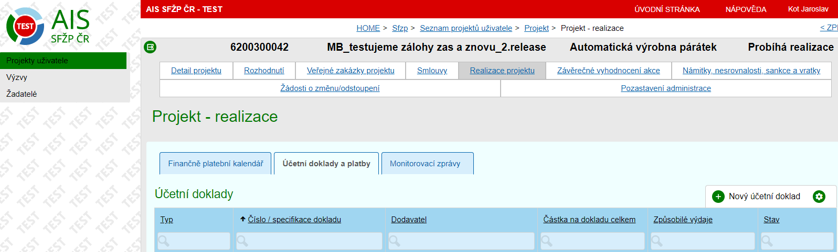
- Otevře se nám k editaci Účetní doklad. Do AIS postupně zadáme údaje o daném účetním dokladu.
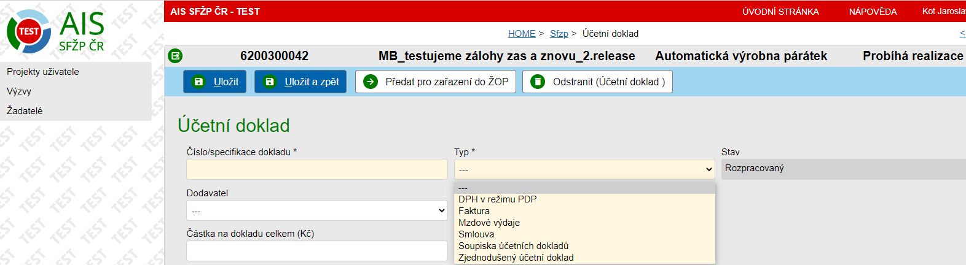
- Vyplníme Číslo/specifikaci dokladu, tj. např. číslo faktury. Do pole je však možné i psát a blíže specifikovat účetní doklad včetně informace, zda se vystavený účetní doklad týká investičního nebo neinvestičního výdaje (např. „888 inv.“, „888 inv./neinv.“, „777 dobropis inv.“, „555 zálohová fakt. inv“, „mzdové výdaje 1/2021 neinv.“, apod.). To později usnadní práci nám i pracovníkům SFŽP a pomůže v orientaci mezi účetními doklady při stanovování způsobilých výdajů.
- V rolovacím okně Typ zvolíme typ účetního dokladu.
Typ Faktura použijeme pro všechny typy faktur jak pro případ plátců, tak neplátců DPH, tak pro případy faktur vystavených v režimu PDP. V případě, že zadáváme zálohovou a zúčtovací fakturu, zadáme do AIS vždy uhrazenou zálohovou fakturu. Zúčtovací fakturu zadáváme pouze tehdy, je-li na ní ještě fakturovaná částka k úhradě nad rámec již uhrazené zálohy. Zní-li zúčtovací faktura na nulu (tj. slouží pouze k plnému zúčtování zálohové faktury), do AIS ji samostatně mezi Účetní doklady nezadáváme, ale pouze ji nahrajeme do Přílohy k faktuře zálohové, kterou zúčtovává. Podpora není proplácena pouze na základě zálohové faktury, musí k ní být vždy předložena i faktura zúčtovací, přičemž faktura zálohová musí být plně uhrazena.
V případě, že zadáváme údaje o DPH v režimu PDP (tj. v režimu přenesené daňové evidenci), použijeme typ DPH v režimu PDP a do kolonky číslo/specifikace dokladu uvedeme DPH a číslo faktury k DPH se vztahující (např. „DPH 888 inv.“). Údaje o DPH v režimu PDP zadáváme do AIS až po jeho vypořádání s příslušným finančním úřadem a pouze v případě, že je DPH způsobilé (tj. DPH v režimu PDP do AIS vůbec nezadáváme, pokud je plně nezpůsobilé – viz část A; pokud se však nejedná o DPH v režimu PDP, zadáváme DPH v rámci fakturované částky do AIS vždy – viz část A-1-d).
V případě typů Zjednodušený účetní doklad (ZÚD) a Soupiska účetních dokladů v Čísle/specifikaci dokladu lépe specifikujeme, čeho se ZÚD/soupiska týkají (např. „paragon za nákup drobného materiálu 01/2021 neinv.“/„režijní výdaje 01/2021 neinv.“). Zaškrtneme-li u těchto typů check Úhrada potvrzena na účetním dokladu/Úhrady potvrzeny na účetních dokladech ze soupisky, nebude po nás AIS vyžadovat v rámci účetního dokladu zadání úhrady. Použití soupisky/ZÚD bude blíže specifikováno příslušnou Výzvou nebo pokyny projektového manažera.
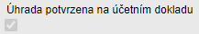
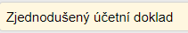
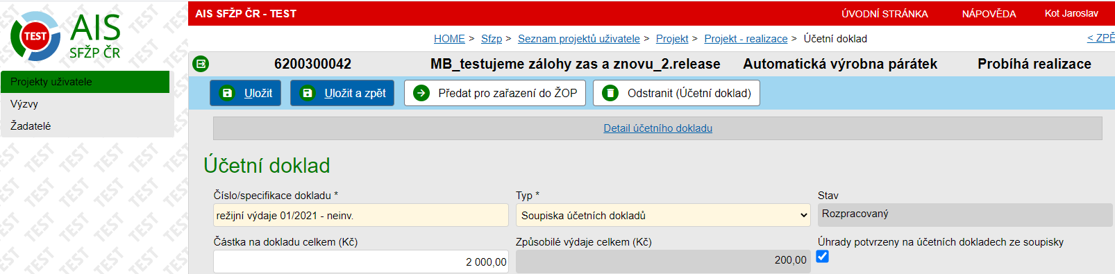

- Pokračujeme na pole Dodavatel. Po rozkliknutí nám AIS nabízí již známé dodavatele, které jsme do systému v průběhu administrace uváděli. Pokud dodavatele z našeho účetního dokladu v nabídce nenalezneme, můžeme jej do systému vložit použitím tlačítka Nový dodavatel.
V případě Soupisky účetních dokladů dodavatele nezadáváme (nemáme v AIS ani možnost výběru dodavatele), jelikož soupiska může obsahovat mnoho různých účetních dokladů od různých dodavatelů.
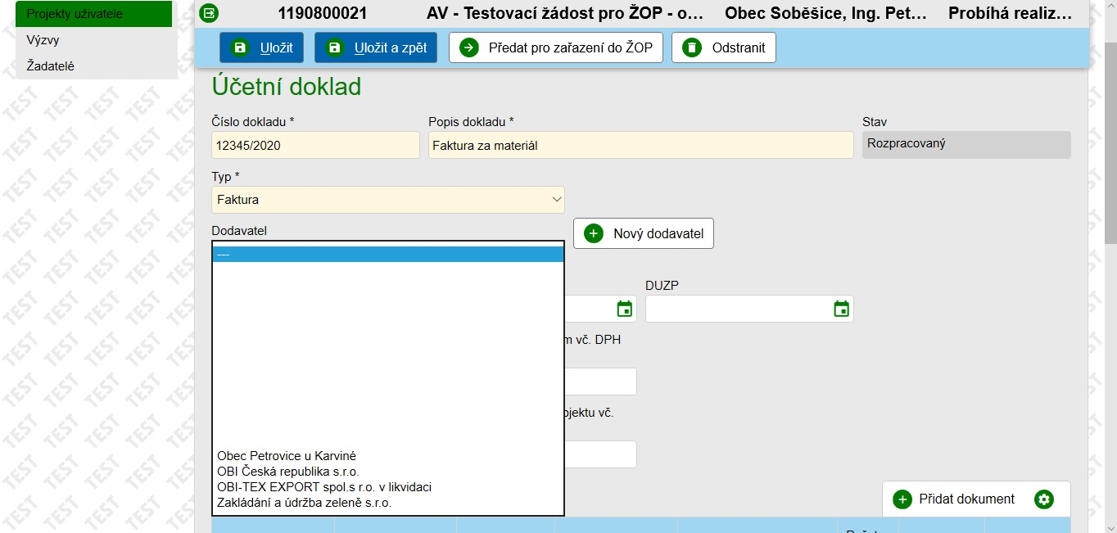
Přidáváme-li nového dodavatele, otevře se nám okno, kam je třeba doplnit údaje o dodavateli. Pro identifikaci českého subjektu stačí vyplnit IČO a vyhledat subjekt v systému ARES. Potřebné informace se samy vyplní. K vyplňování údajů o účetním dokladu se vrátíme tlačítkem Uložit a zpět.
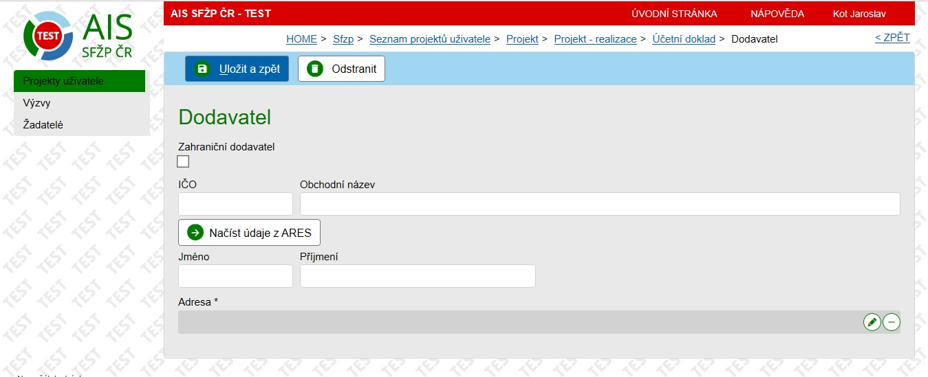

- Dále vyplníme Částku na dokladu celkem, tj. finální částku vyčíslenou k úhradě (v případě faktur tzv. „částku k úhradě“ po případném zaokrouhlení). Částku uvádíme vždy v takové výši, jaká je vyčíslená na účetním dokladu, tj. včetně v ní zahrnutého nezpůsobilého DPH. Plně nezpůsobilé DPH do AIS nezadáváme pouze tedy, jedná-li se o DPH v režimu PDP (přenesené daňové povinnosti) – viz A-1-b.
- Způsobilé výdaje celkem budou do příslušného pole načteny po zadání způsobilých výdajů v rámci Položek rozpočtu vztahujících se k danému účetnímu dokladu (dále jen „položky rozpočtu“) – viz část A-3).
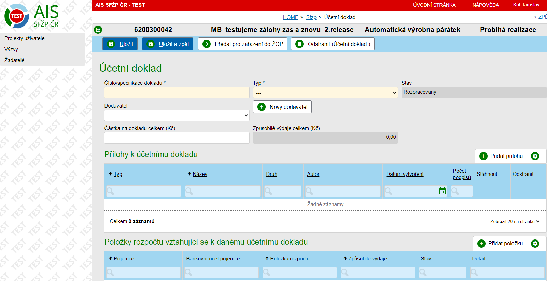
V případě dobropisu uvedeme v Čísle/specifikaci dokladu číslo dobropisu s informací, že se jedná o dobropis (tedy např. „23 dobropis inv.“), do kolonky Částka na dokladu celkem uvedeme dobropisovanou částku zápornou částkou a stejně tak následně při zadávání způsobilých výdajů v rámci položek rozpočtu vyčíslíme dobropisovanou způsobilou částku zápornou částkou. Při zadávání úhrady uvedeme ten účet, na který jsme dobropisovanou částku dle bankovního výpisu obdrželi.
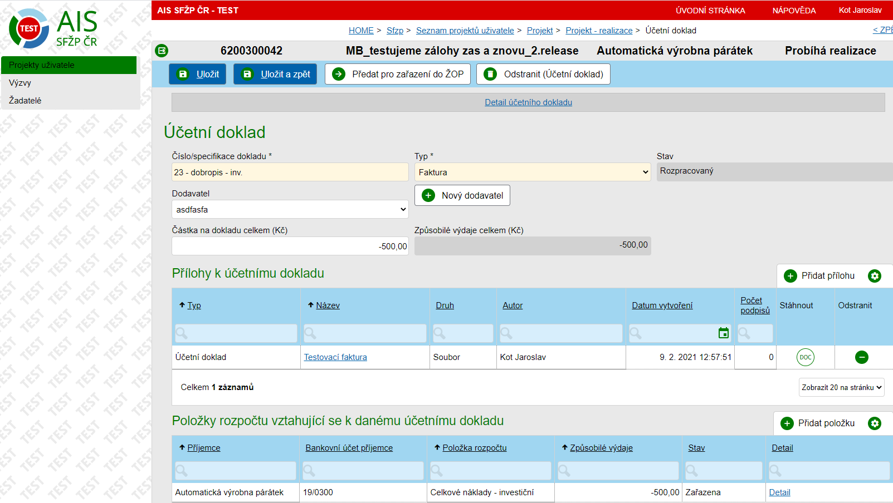

- K účetnímu dokladu přiložíme příslušné dokumenty. V části Přílohy k účetnímu dokladu zvolíme Přidat přílohu.
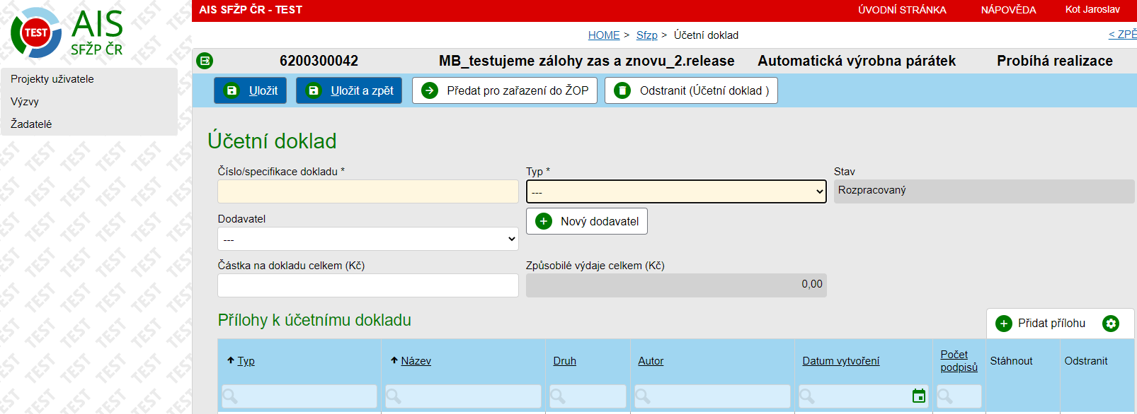
Otevře se dialogové okno Detail přílohy, kde jako Typ máme předvyplněno Účetní doklad.
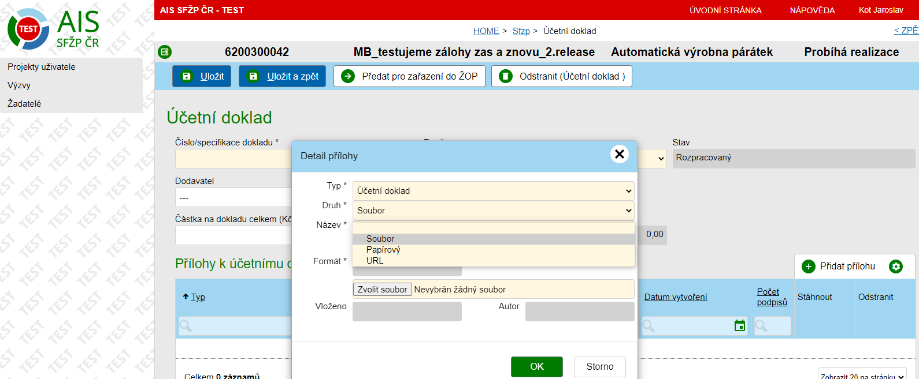
V rámci Druhu vybíráme ze tří možností.
Při volbě Soubor je třeba do systému nahrát elektronický dokument. V tomto případě není nutné vyplňovat Název dokumentu. Toto pole se načte podle názvu námi vložené přílohy prostřednictvím Zvolit soubor. Stačí tedy pouze pole Název needitovat a po nahrání souboru se automaticky vyplní.
Varianta URL vyžaduje příslušný odkaz a vyplníme také Název dokumentu.
Možnost Papírový je v systému zachována pro případ zasílání fyzického dokumentu poštou, který je však nejzazší variantou, pokud skutečně nelze dokument dodat elektronicky (o volbě této možnosti se vždy poraďte se svým projektovým manažerem, který se pokusí s vámi nalézt způsob, jak přeci jen odeslat potřebné doklady na SFŽP ČR elektronicky). Po této volbě ještě vyplníme Název dokumentu.
V případě DPH v režimu PDP do přílohy vložíme kopii daňového přiznání včetně opisu kontrolního hlášení podávaného elektronicky na finanční úřad a potvrzení podání daňového přiznání na FÚ.

Po zadání údajů o účetním dokladu a vložení přílohy, musíme vždy provést Uložení, abychom mohli pokračovat v zadávání Položek rozpočtu, u kterých stanovíme výši způsobilých výdajů.
- Po uložení následně v části Položky rozpočtu vztahující se k danému účetnímu dokladu použijeme tlačítko Přidat položku.
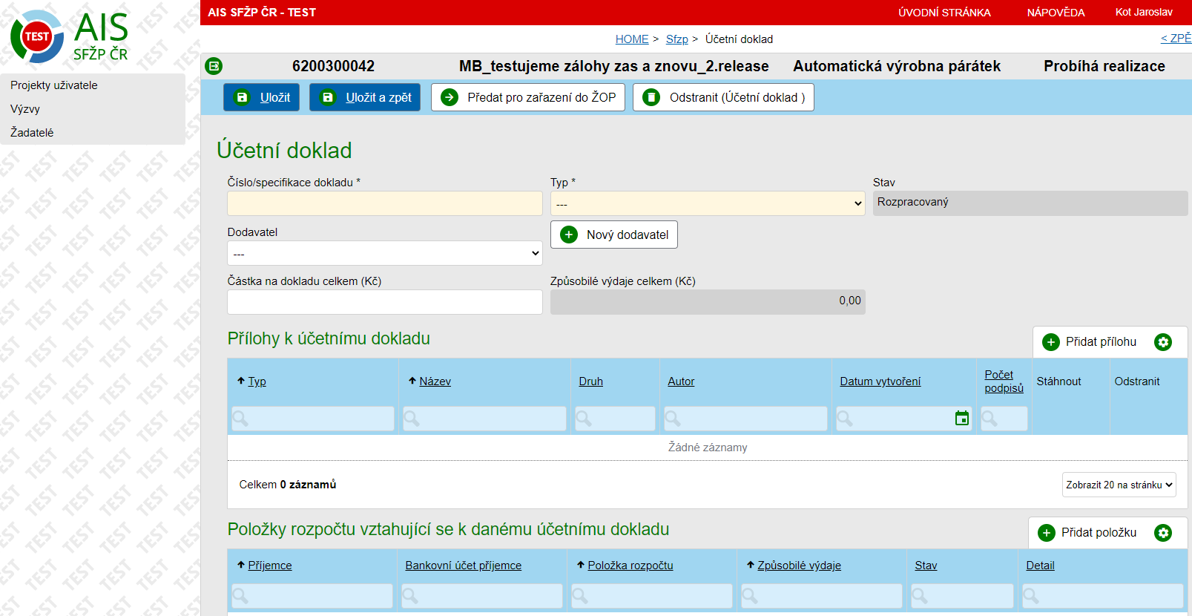
Vyplníme hvězdičkou označené povinné kolonky a zkontrolujeme Bankovní účet příjemce, na který bude zasílána podpora. Tento účet musí být v souladu s účtem uvedeným ve Smlouvě (s výjimkou projektů, kdy je platba třetím stranám, např. projekty zahrnující výkupy pozemků). Pouze v tomto případě zde bude mít žadatel možnost přidat příjemce podpory použitím tlačítka Nový příjemce podpory).
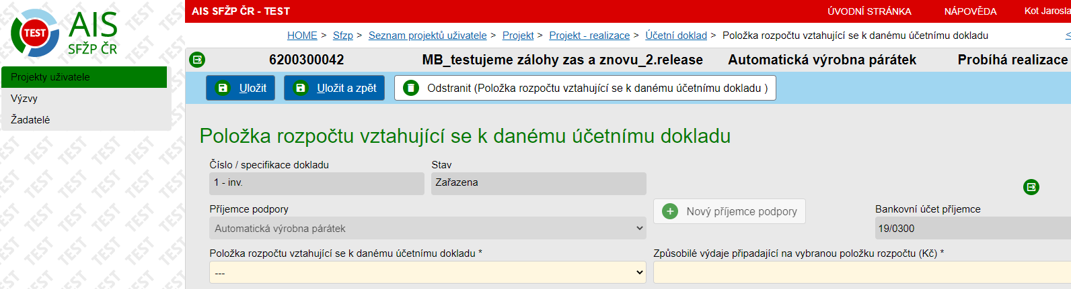
V kolonce Položka rozpočtu vztahující se k danému účetnímu dokladu vybereme příslušnou položku z rozpočtu a do kolonky Způsobilé výdaje připadající na vybranou položku rozpočtu uvedeme způsobilou částku vztahující ke zvolené položce rozpočtu a k danému účetnímu dokladu.
Vztahuje-li se k danému účetnímu dokladu více položek rozpočtu, je nutné postupně přidat tolik položek, kolik je potřeba a ke každé určit odpovídající výši způsobilých výdajů. Následně se celková částka způsobilých výdajů z položek rozpočtu přiřazených k účetnímu dokladu zobrazí u daného účetního dokladu v kolonce Způsobilé výdaje celkem – viz část A-1-e).
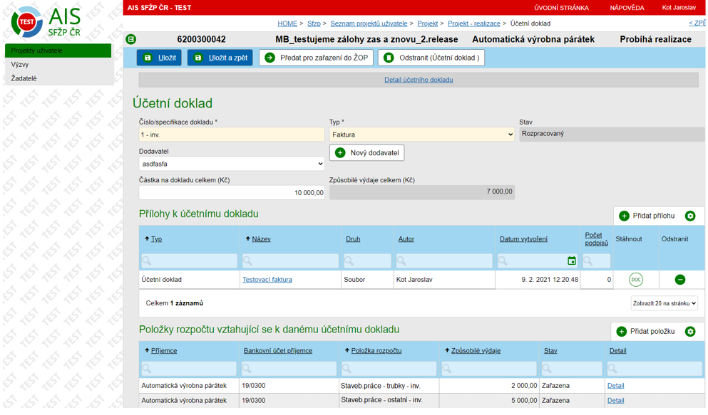
Při vyplňování položek rozpočtu nám pomůže, pokud jste jak do čísla/specifikace dokladu, tak do rozpočtu projektu při žádosti o podporu a Smlouvě ke každé položce uvedli informaci o tom, zda je investiční nebo neinvestiční. Položky rozpočtu se nám zde budou lépe (a správně) párovat s účetním dokladem.
Na základě přiřazení investičních a neinvestičních položek rozpočtu k předmětným účetním dokladům dojde následně v daném členění k proplacení podpory, které musí v konečném důsledku být v souladu se zaúčtováním v účetnictví příjemce podpory.
Po přiřazení položek rozpočtu k účetnímu dokladu a nastavení způsobilých výdajů dojde na Realizaci projektu v části Položky účetních dokladů u každé jedné položky rozpočtu k výpočtu podpory a jejímu vyčíslení ve sloupci Požadováno k proplacení z dané položky rozpočtu včetně náležitého zaokrouhlení. Toto zaokrouhlování však může v konečném důsledku způsobit, že i v případě, kdy částka způsobilých výdajů z účetních dokladů zařazených do Žádosti(í) o platbu dosáhne maximální částky dle Smlouvy, výsledná částka podpory bude vyplacena v haléřově nižší částce, než je uvedena ve Smlouvě.
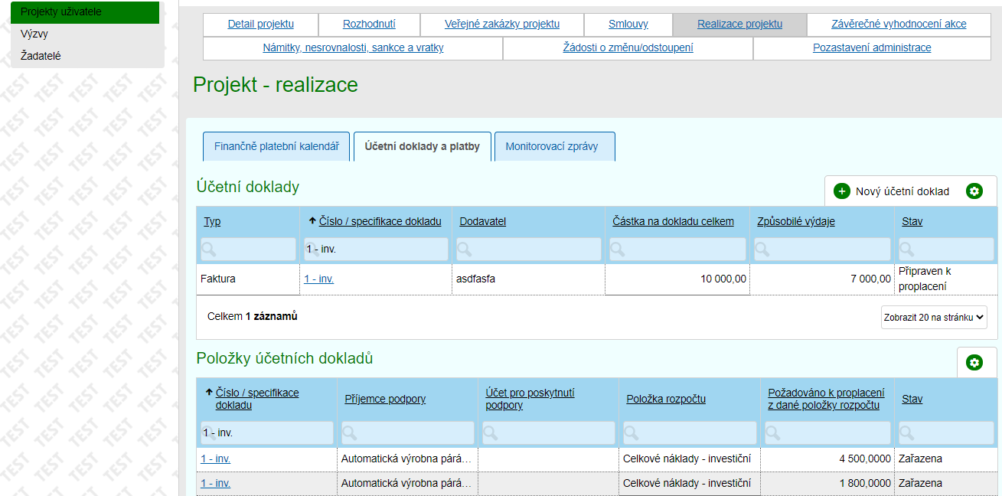
- Jedná-li se o projekt s ex-post financováním, musíme k účetnímu dokladu ještě doložit, že je již uhrazen. V části Úhrady účetního dokladu použijeme tlačítko Přidat úhradu. Učiníme tak i v případě, že se nejedná o projekt s ex-post financováním, ale účetní doklad již máme (třeba i jen částečně) uhrazený. Docházelo-li k postupnému hrazení účetního dokladu, přidáme do AIS tolik úhrad, kolik jich bylo provedeno tak, aby každý záznam odpovídal přiloženému dokladu o úhradě.
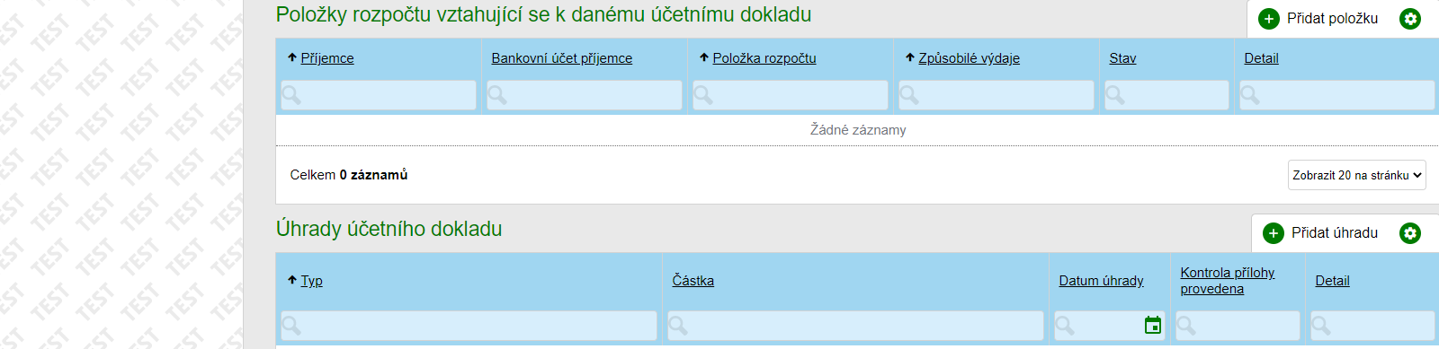
- Otevře se nám k editaci Úhrada účetního dokladu.
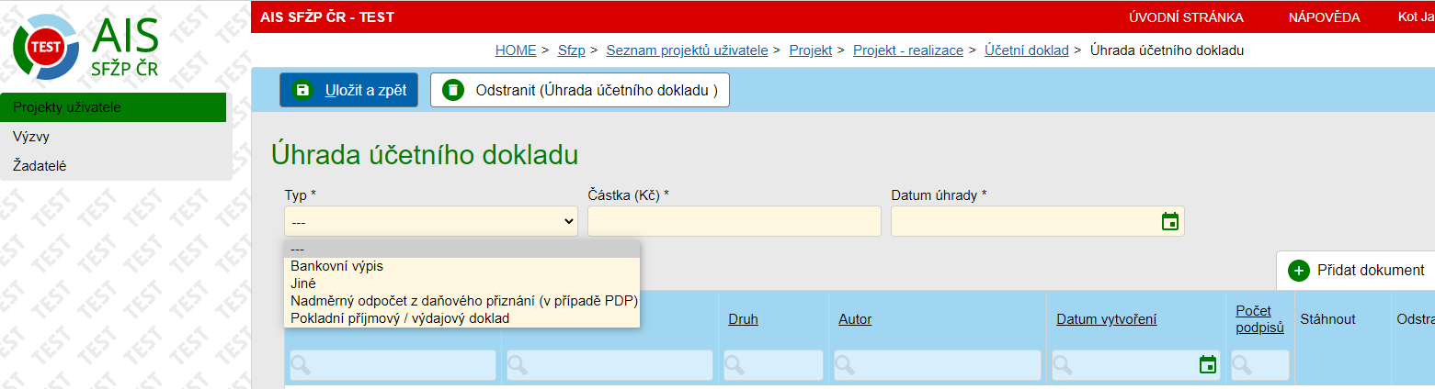
V poli Typ zvolíme, jakým druhem dokladu o úhradě prokazujeme, že byla částka na účetním dokladu uhrazena. Dle zvoleného Typu úhrady účetního dokladu vyplňujeme pole, která se nám zobrazí.
Zadáváme-li úhradu pod typ Bankovní výpis, uvádíme také, ze které z účtů v rozbalovacím okně Proplaceno z účtu byla provedena úhrada. Pokud jsme úhradu provedli z jiného účtu, než který se nám v nabídce zobrazí, kontaktujeme projektového manažera, kterému zašleme žádost o přidání účtu do AIS spolu se smlouvou o zřízení a vedení účtu. V případě dobropisu příjemce v tomto poli uvede účet, na který částku dle bankovního výpisu obdržel (byť název pole je „Proplaceno z účtu“).
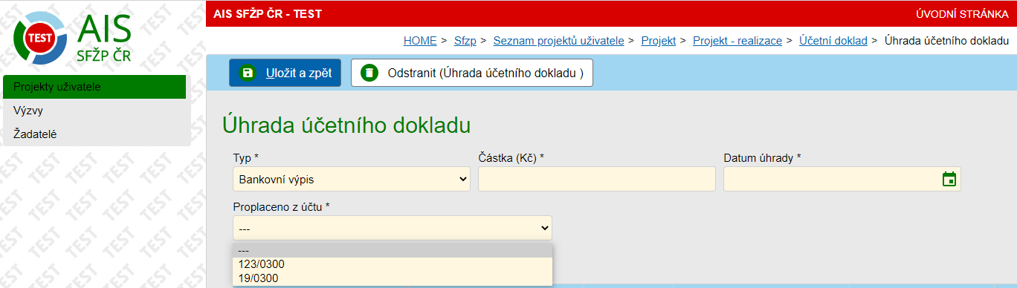
Zadáváme-li úhradu jakožto odvod DPH v režimu PDP, vybereme typ Bankovní výpis a vše vyplňujeme standardně podle bankovního výpisu.
Zadáváme-li úhradu jakožto nadměrný odpočet DPH v režimu PDP, vybereme typ Nadměrný odpočet z daňového přiznání (v případě PDP), uvedeme částku nadměrného odpočtu vztahující se k danému účetnímu dokladu a jako datum úhrady zadáme datum podání daňového přiznání.
V případě typu úhrady účetního dokladu Pokladní příjmový/výdajový doklad uvedeme do nabízeného pole Identifikátor číslo, kterým lze příjmový nebo výdajový pokladní doklad identifikovat.
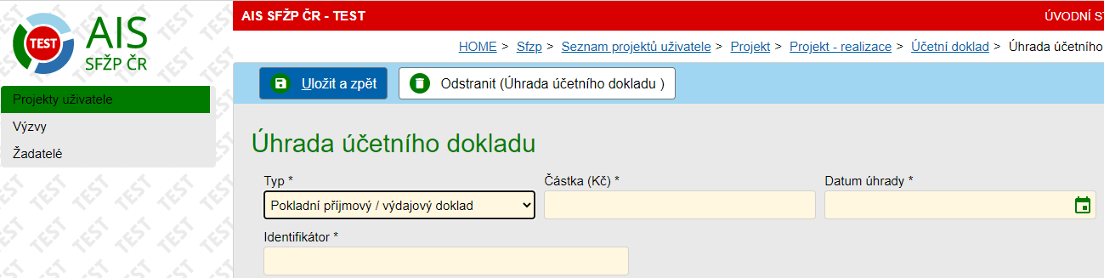
Je-li u účetního dokladu typu Soupiska účetních dokladů nebo Zjednodušený účetní doklad zaškrtnut check Úhrady potvrzeny na účetních dokladech ze soupisky/Úhrada potvrzena na účetním dokladu, není úhrada zadávána – viz výše část A-1-b).
V případě postoupení pohledávky u projektů financovaných v režimu tzv. Energy performance contracting (EPC) budeme úhradu zadávat pod typ úhrady Jiné. Proplaceno z účtu neuvádíme (pole zde není povinné) a do Typu jiné úhrady uvedeme informaci „úhrada ze strany postupníka“ a příslušný bankovní výpis k úhradě přiložíme. Použijeme-li typ úhrady Jiné v situaci, kdy lze účet z rolovátka Proplaceno z účtu vybrat, účet uvedeme.
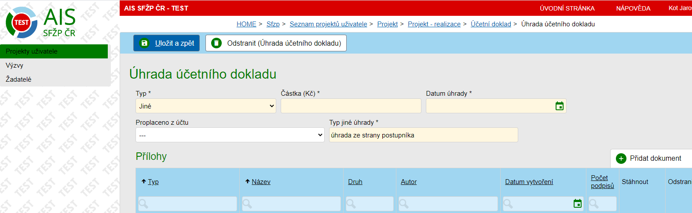
nevyplňujeme
- Příslušný doklad o úhradě přiložíme prostřednictvím tlačítka Přidat dokument.
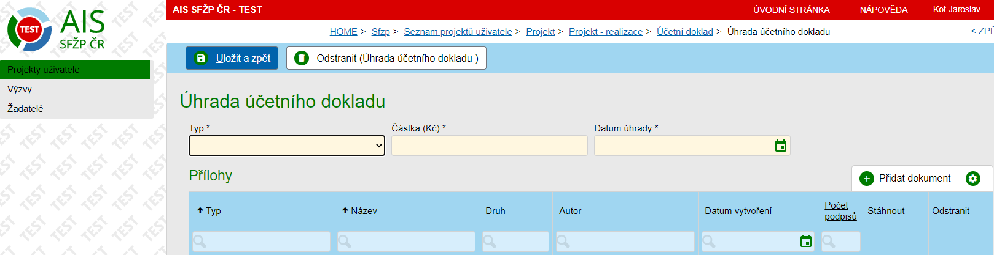
V případě typu Nadměrný odpočet z daňového přiznání (v případě PDP) nepřidáváme do příloh žádný dokument, pokud všechny potřebné dokumenty uvedené v části 2) byly přiloženy do příloh k účetnímu dokladu.
Otevře se již známé okno Detail přílohy. Jedinou možností v poli Typ je Úhrada účetního dokladu. V poli Druh máme opět na výběr Soubor, Papírový a URL. V případě papírového a URL druhu přílohy vyplníme Název, v případě přílohy Soubor se nám název načte dle názvu přidaného dokumentu.
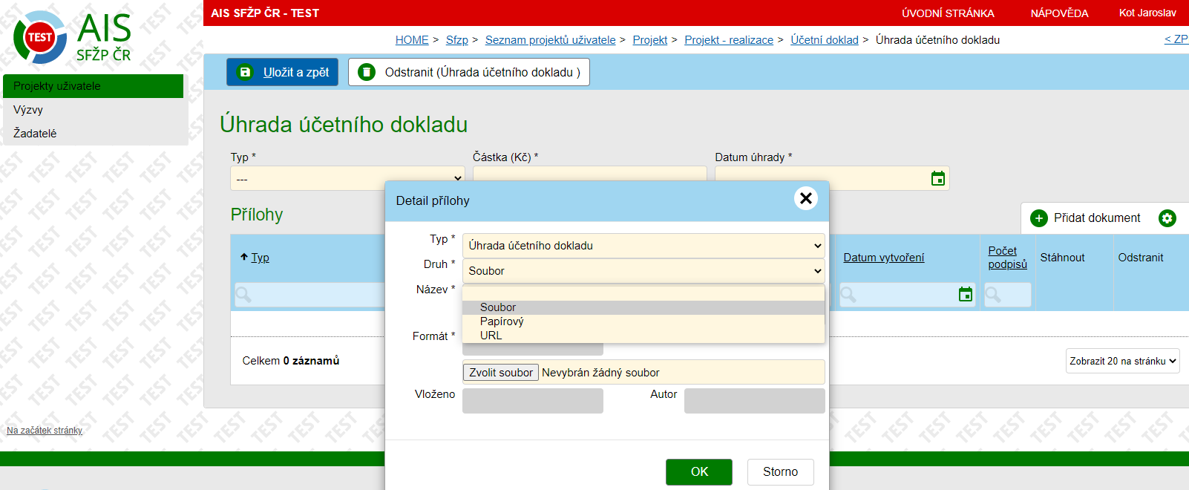
- Zadané údaje o úhradě včetně přiložení dokladu o úhradě uložíme a vrátíme se do Detailu účetního dokladu, kde se nám v části Úhrady účetního dokladu zobrazí základní informace o přidané úhradě včetně sloupce Kontrola přílohy provedena. Dokud v tomto sloupci není uvedeno ANO, lze provádět editaci úhrady nezávisle na stavu účetního dokladu a nezávisle na stavu ŽOP (viz také část A-6). K editaci úhrady se dostaneme po kliknutí na Detail.
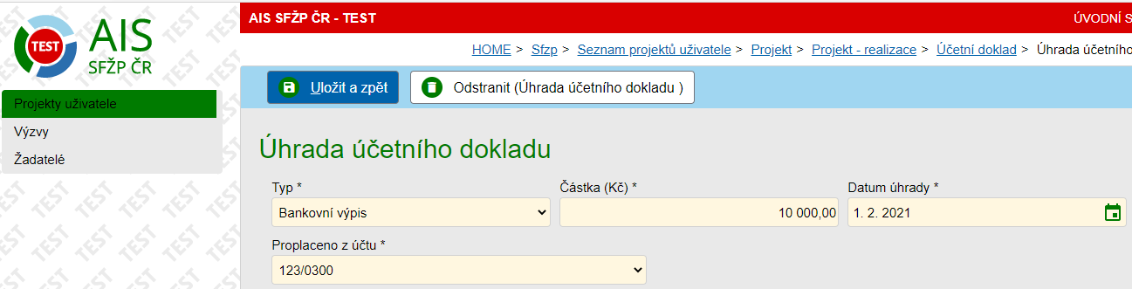
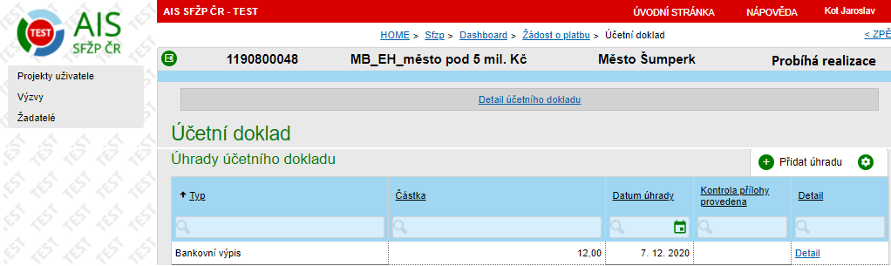

- Abychom mohli vyplněný účetní doklad vložit do ŽOP, je třeba ho Předat pro zařazení do ŽOP a odsouhlasit změnu stavu. Stav účetního dokladu se změní z Rozpracovaný na Připraven pro ŽOP. V systému AIS si takto postupně připravujeme účetní doklady, které následně vložíme do ŽOP.
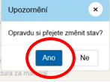
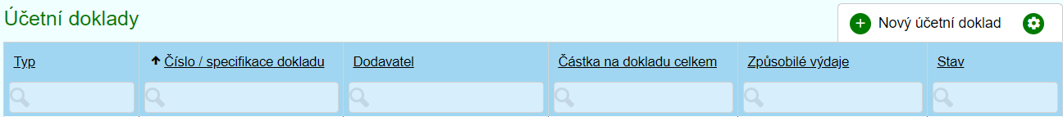
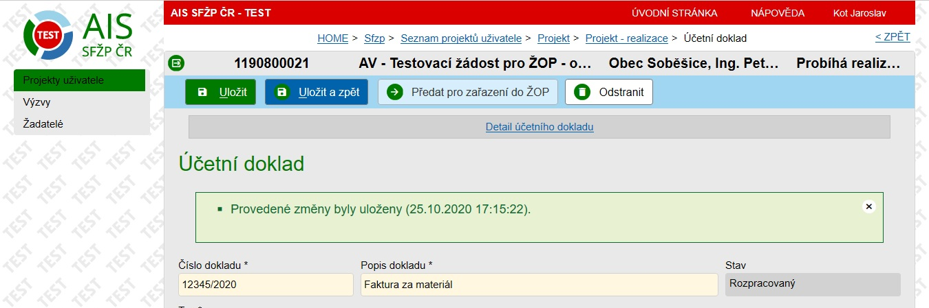

- Potřebujeme-li po změně stavu účetní doklad editovat, můžeme tak učinit pouze po použití volby K opravě. Použitím tohoto tlačítka vrátíme účetní doklad do stavu Rozpracovaný.
Budeme-li potřebovat editovat účetní doklad vložený do ŽOP, můžeme tak učinit pouze tehdy, bude-li ŽOP ve stavu Rozpracována nebo Vrácena k opravě. V tom případě ale musíme nejprve účetní doklad z dané ŽoP vyjmout (viz část B-1) a teprve následně nám bude zpřístupněna volba K opravě.
Uvedené neplatí, pokud v rámci účetního dokladu chceme editovat pouze jeho úhrady. Editace úhrad účetního dokladu je závislá pouze a jen na tom, zda je ve sl. Kontrola přílohy uvedeno ANO či nikoli (viz část A-4-c).
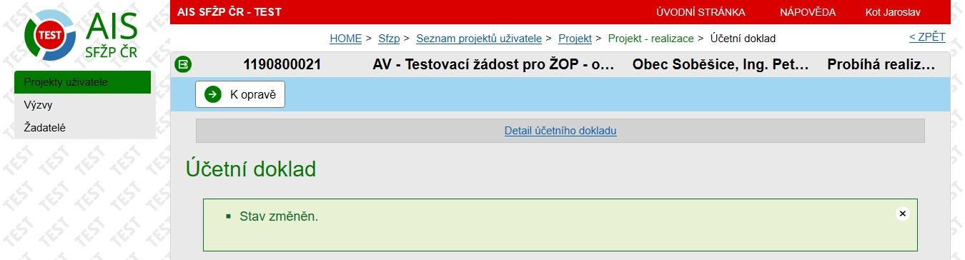

- Potřebujeme-li účetní doklad zcela Odstranit, musíme nejprve odstranit k němu přiřazenou položku rozpočtu a až následně můžeme odstranit celý účetní doklad.
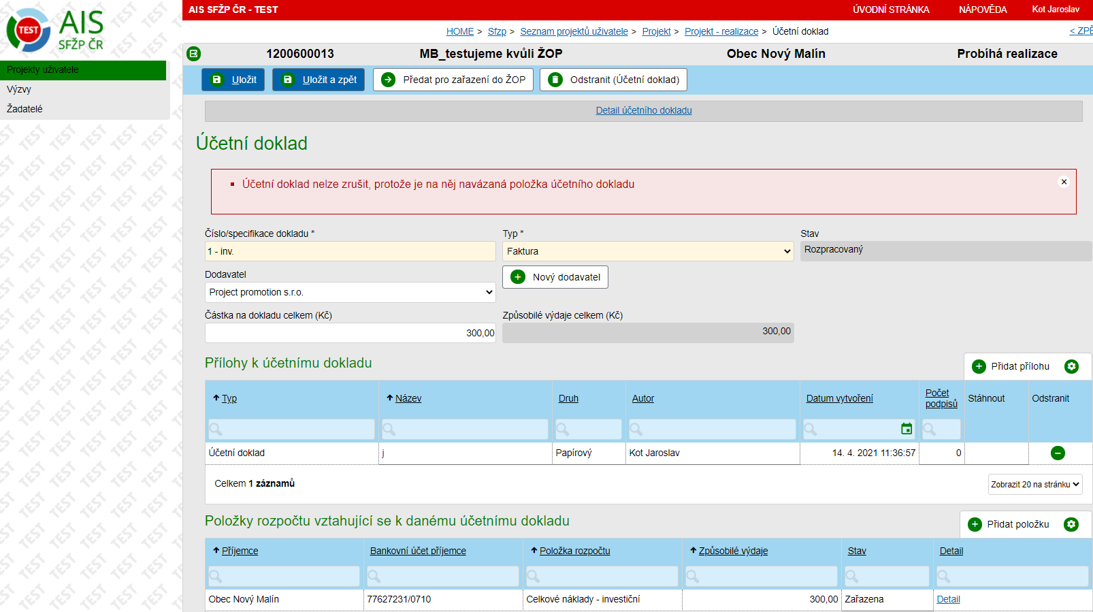
Položku rozpočtu odstraníme tak, že v části Položky rozpočtu vztahující se k danému účetnímu dokladu klikneme na Detail a použijeme tlačítko Odstranit.
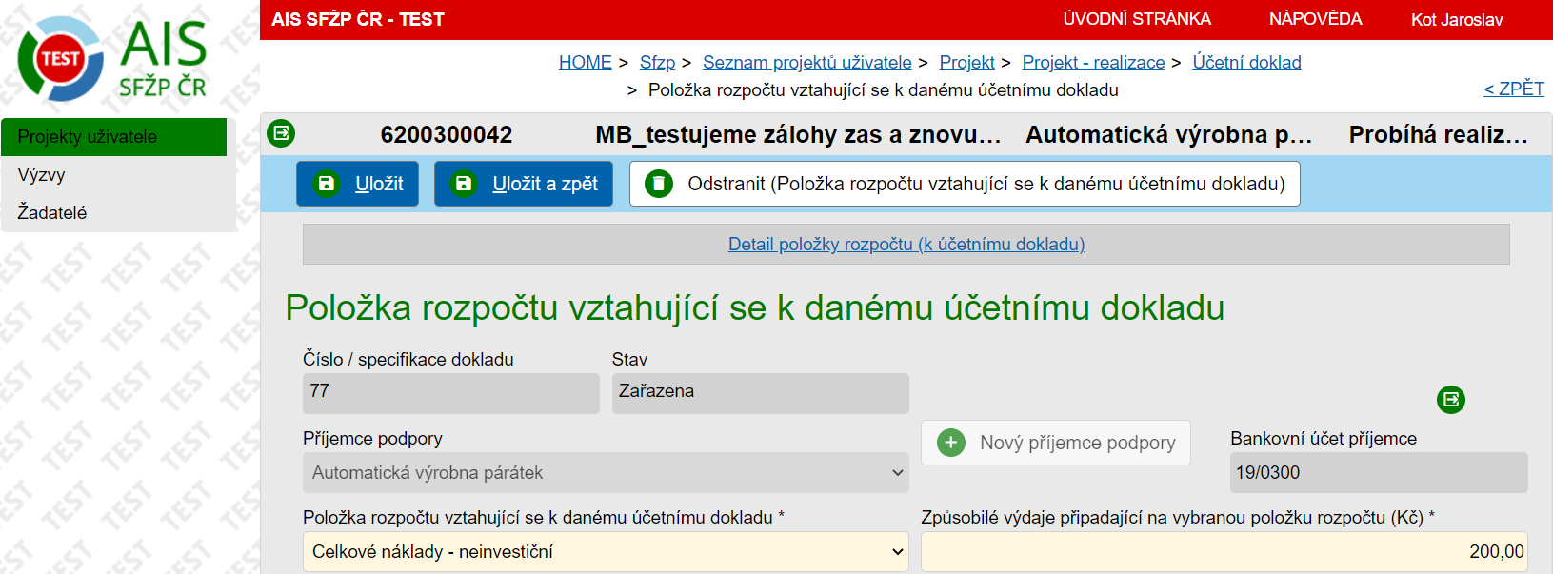

- Pokud chceme účetní doklady vložit do ŽOP a předat je tak k proplacení, pak v části Žádosti o platbu na záložce Účetní doklady a platby v Realizaci projektu zvolíme Nová ŽOP.
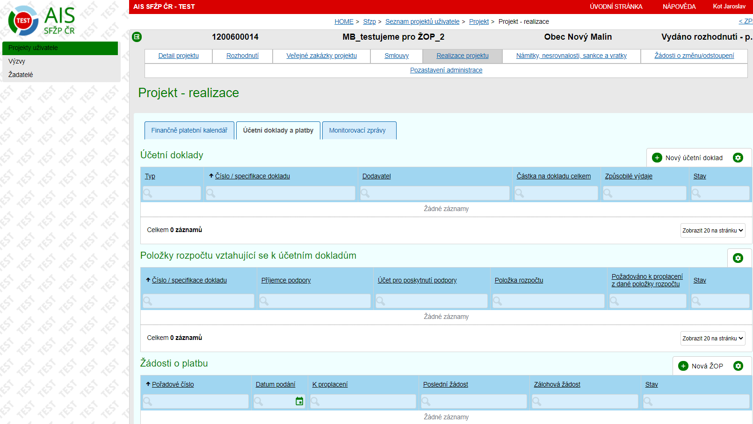
Otevře se nám detail Žádosti o platbu. ŽOP je ve stavu Rozpracovaná a lze ji případně Odstranit (po podání ŽOP již toto není možné a ŽOP je již možné pouze stornovat ze strany SFŽP).
Tlačítko Změnit ŽOP na závěrečnou použijeme tehdy, pokud projekt bude danou ŽOP plně dofinancován, dojde tak k zaškrtnutí checku Poslední žádost.
Dokud ŽOP nepodáme, nemá přiřazené Pořadové číslo a vyplněné Datum podání.
Bude-li se jednat o zálohovou ŽOP, bude zaškrtnut příslušný check. Zálohovou ŽOP nepodává příjemce, je generována automaticky po uzavření Smlouvy a následně je administrována na SFŽP.
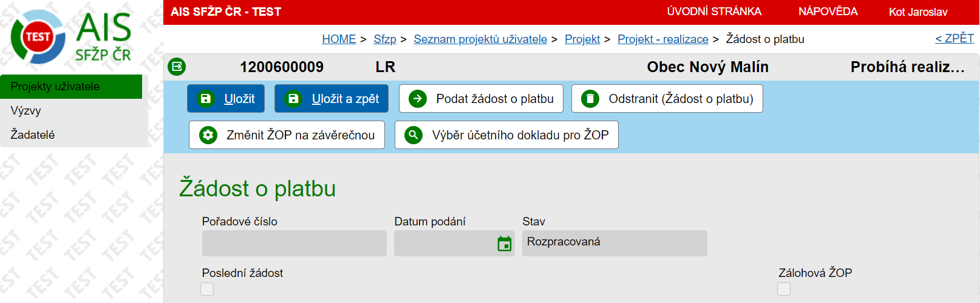
- Do vygenerované ŽOP je třeba vložit účetní doklady, které se nám následně zobrazí v tabulce Přehled čerpání a podle kterých bude docházek k načítání částek do kolonek K proplacení, případně také do kolonek Ze zálohy, bude-li v rámci dané ŽOP docházet k vyúčtování proplacené zálohy dle zálohové ŽOP. Účetní doklady do ŽOP vložíme tedy tak, že použijeme tlačítko Výběr účetního dokladu pro ŽOP a v Seznamu připravených účetních dokladů vybereme účetní doklady (zafajfkujeme v příslušném checkboxu) a výběr potvrdíme.
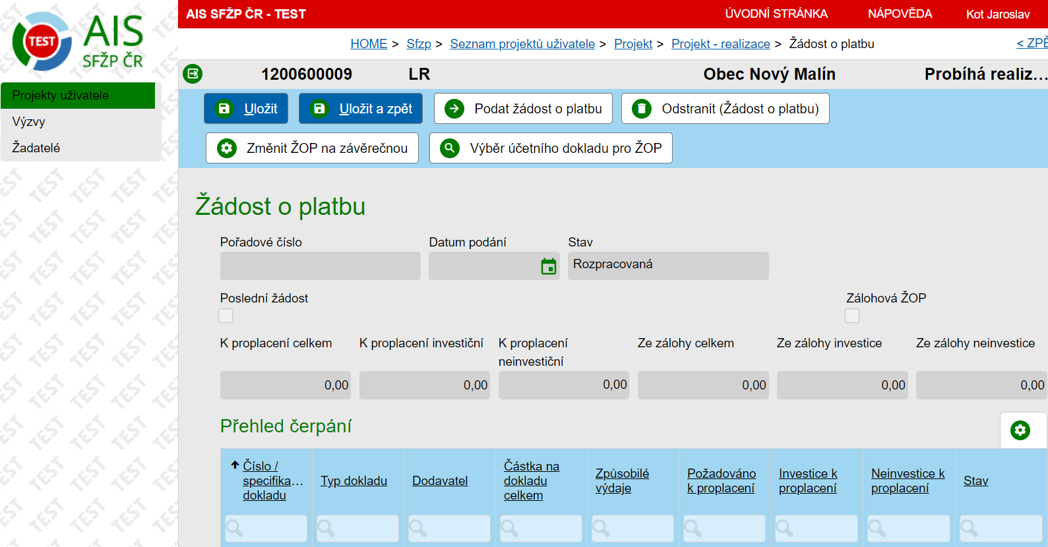
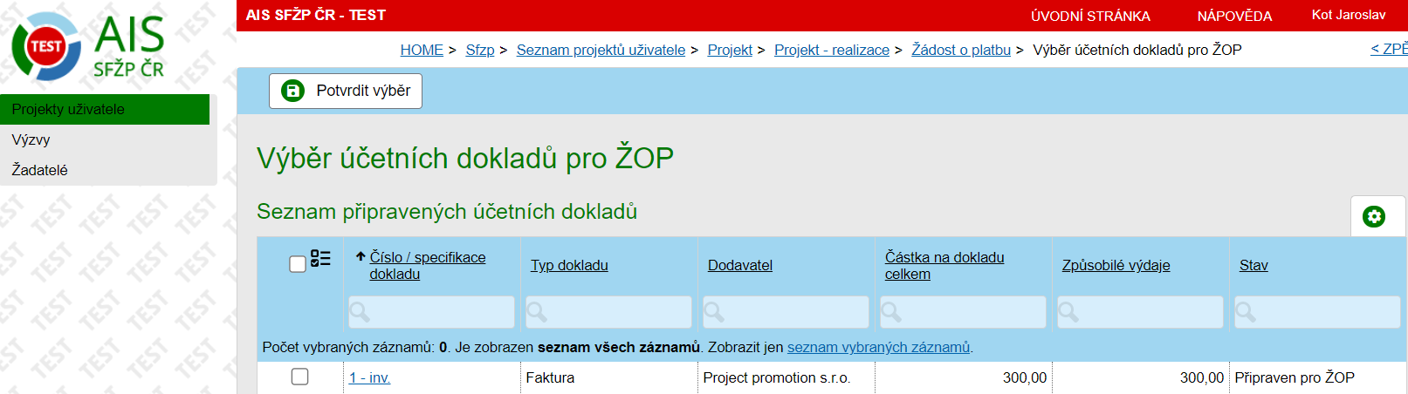

Budeme-li následně potřebovat nějaký účetní doklad vložený do ŽOP opravit nebo z ŽOP zcela vyjmout, opět použijeme volbu Výběr účetního dokladu pro ŽOP, odstraníme zaškrtnutí v checkboxu u daného účetního dokladu (účetní doklad, který chceme editovat, nesmíme mít ve výběru zaškrtnutý) a nový výběr potvrdíme. Následně pro účely editace použijeme u daného účetního dokladu výše popisovanou volbu K opravě (viz část A-6).

- Máme-li vybrány všechny účetní doklady, které chceme proplatit a máme-li případně ŽOP označenou jako poslední, můžeme na horní liště použít volbu Podat žádost o platbu a změnit tím stav ŽOP z Rozpracované na Podanou.
Je-li u projektu stanovena povinnost mít k podání ŽOP schválenou Monitorovací zprávu, musí být u dané ŽOP vybrána.
Tímto jsme ŽOP postoupili k další administraci pracovníkům SFŽP.
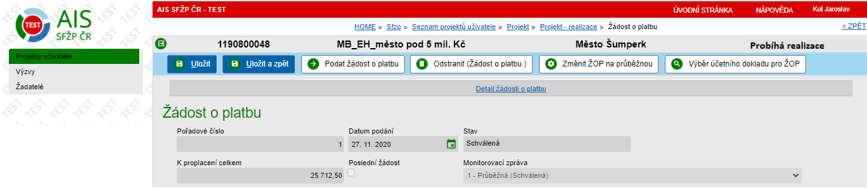
- Stav administrace ŽOP sledujeme na záložce Účetní doklady a platby v rámci Realizace projektu v části Žádosti o platbu.
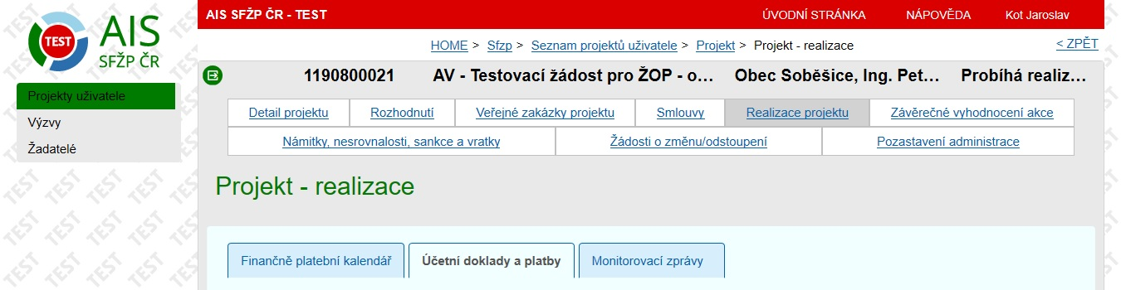

- Je-li ŽOP ve stavu Předána k proplacení, můžeme se v Detailu ŽOP podívat na Platební příkazy, kde je mimo jiné uvedeno datum splatnosti a šestimístný specifický symbol, podle jehož třetí číslice lze rozlišit, zda se jedná o investiční nebo neinvestiční proplácenou podporu, přičemž 1 = investice, 2 = neinvestice. Bude-li v rámci Platebních příkazů na ŽOP vygenerováno více částek, znamená to, že je proplácena jak investiční, tak neinvestiční podpora nebo, že podpora je proplácena z více zdrojů (např. dotace NF a spolufinancování SFŽP k dotaci NF) nebo může jít o kombinaci obojího.
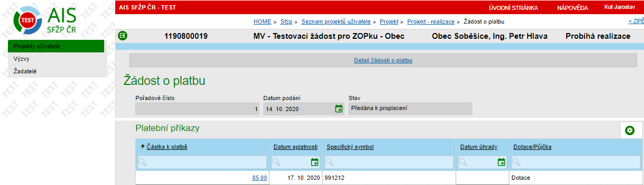
- Po rozkliknutí Částky k platbě v části Platební příkazy v Detailu ŽOP se zobrazí Detail platebního příkazu k ŽOP, kde je mimo jiné také uveden paragraf a položka rozpočtové skladby. Účelové znaky jsou k dispozici webových stránkách SFŽP: https://www.sfzp.cz/dokumenty/detail/?id=2380
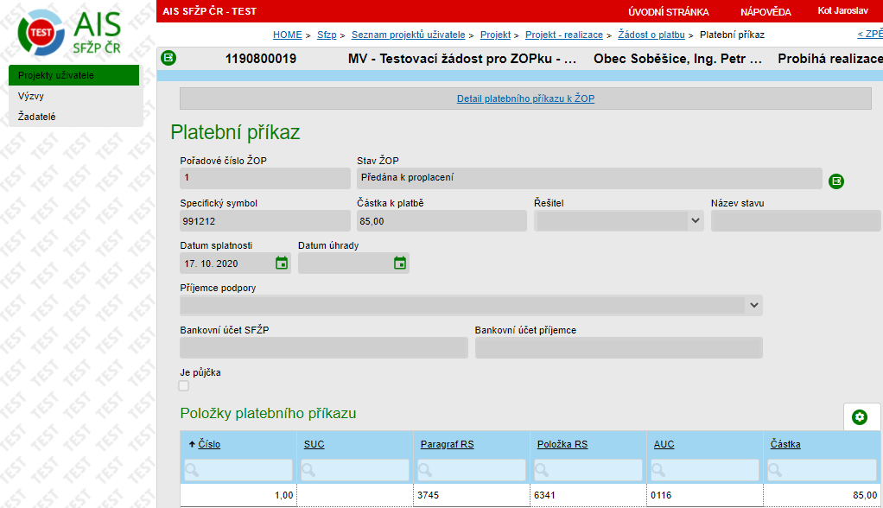
- Po proplacení ŽOP (obdržení podpory) můžeme očekávat, že ŽOP změní stav v jednu z těchto variant:
- Stav Uzavřená nastane v případě, že u všech účetních dokladů byly před proplacením ŽOP ze strany SFŽP doloženy a zkontrolovány doklady o úhradě. Je-li ŽOP v tomto stavu, je případně možné proplatit další ŽOP.
- Stav Čeká na doplnění úhrad nastane v případě, kdy u některých nebo všech účetních dokladů zahrnutých do proplacené ŽOP nebyly doloženy a zkontrolovány doklady o plné úhradě. 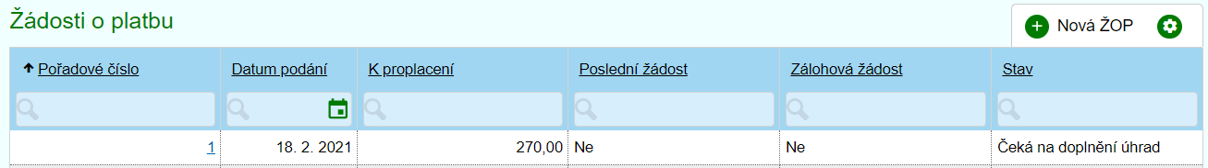
- Pro doložení úhrad je potřeba se z Dashboardu přenést prostřednictvím úkolu Žádost o platbu, u kterého je zobrazen stav Čeká na doplnění úhrad, do proplacené ŽOP s předmětným stavem.
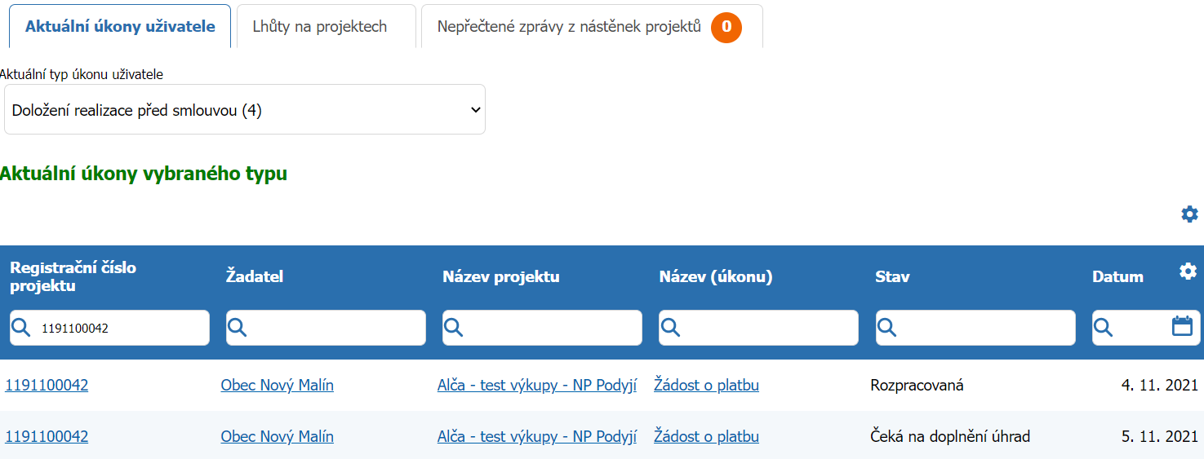
Poté, co se nacházíme v proplacené ŽOP ve stavu Čeká na doplnění úhrad, budeme pokračovat tak, že:
- z Přehledu čerpání si otevřeme detaily těch účetních dokladů, u kterých potřebujeme zadat dodatečně úhrady,
- vrátíme se do ŽOP a předáme ji ke kontrole dodatečně zadaných úhrad pracovníkovi SFŽP prostřednictvím tlačítka Doplnit úhrady dokladů.
Po kontrole dodatečných úhrad příslušný pracovních SFŽP provede změnu stavu ŽOP na Uzavřenou. Následně nám bude umožněno podat případnou další ŽOP.
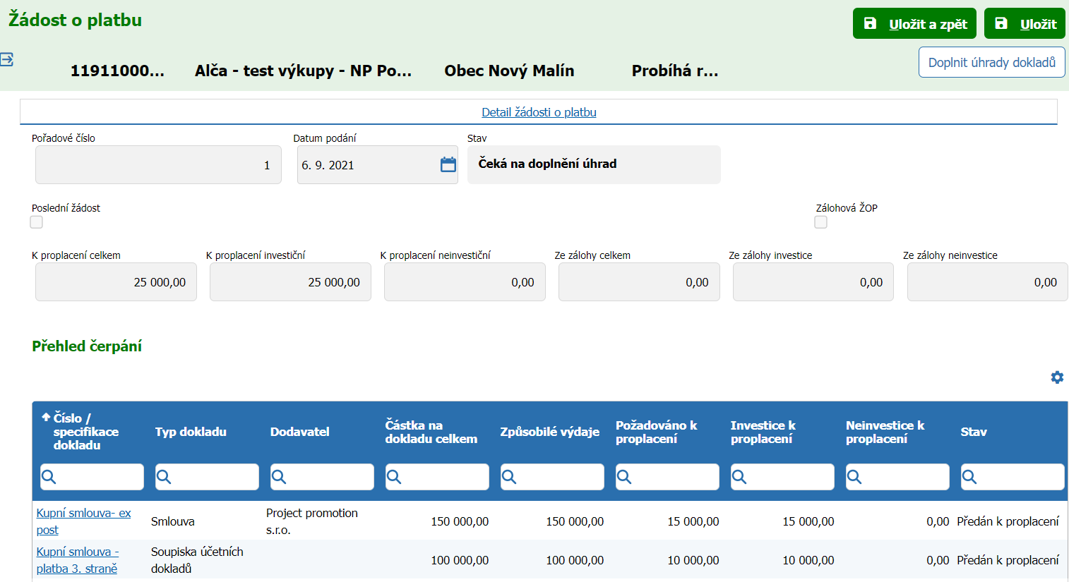
Na závěr je nutné upozornit, že dodatečnou úhradu účetních dokladů zahrnutých do proplacené ŽOP je potřeba provést neprodleně po obdržení podpory, nejpozději však v termínu stanoveného Smlouvu, a to bez ohledu na to, kdy úkol Čeká na doplnění úhrad obdržíme. Do systému však dodatečné úhrady zadáme až poté, co nám úkol přijde. Přechody do výše zmíněných stavů a tedy i obdržení úkolu je závislé na tom, kdy se do AIS propíše datum úhradu z účetního systému SFŽP, přičemž k tomu dochází až po zaúčtování proplacené podpory ze strany SFŽP (nikoli pouze na základě proplacení). Tudíž zde může docházet k mírnému časovému zpoždění.

Jsou-li výzvou povoleny bezhotovostní platby prostřednictvím platebních karet či jiných nástrojů elektronického bankovnictví, doloží příjemce bankovní výpis, ze kterého je úhrada patrná. Pokud na bankovním výpise k předmětnému bankovnímu účtu příjemce nejsou jednoznačně uvedeny údaje pro řádnou identifikaci platby (účet dodatele, variabilní symbol, datum platby apod.), pod kterými měla být platba realizována, příjemce spolu s bankovním výpisem do AIS vloží také potvrzení dodavatele, že platbu považuje za uhrazenou (v relevantních případech potvrdí také datum úhrady).

